TÝDENNÍ PLÁN Č.14
1.TŘÍDA 2017/2018 | OD:30.11.2020 | DO: 6.12. 2020
JMÉNO: |  | www.skola-sokolec.cz

Psaní | Učivo: | Pozor na…..
Pondělí | písanka 1 - str. 14 | - píšeme tužkou č.2 (HB)  - správné sezení  - rozcvičení ruky  - správné držení tužky  Nezapomeň – tužka má být ořezaná.
Úterý | písanka 1 - str. 15
Středa | písanka 1 - str. 16
Pátek | písanka 1 - str. 17
Čtení | Slabikář/ Pracovní sešit | Ústní procvičování….
Pondělí | slabikář str. 7,8 | - obloučkujte slabiky - sluchová a zraková analýza  - délka slabik  - čteme slova, věty  - nezapomínáme na čtecí list
Úterý | slabikář str. 8,9
Středa | slabikář str. 9
Čtvrtek | slabikář str. 10
Pátek | slabikář str. 11 PS str.5
Matematika | Pracovní sešit 2 | Procvičuj…..
Pondělí | str.14 | - procvičujte +,- v oboru 0-8  - číselný obor 0-9 - porovnávejte < , =, >  - slovní úlohy  - geometrie - tvary
Úterý | str.15
Středa | str.16
Čtvrtek | str.17
Pátek | str.18
Anglický jazyk
Čtvrtek | uč.str.24-25  PL str.18 | Nová slovní zásoba na téma hračky - toys
Prvouka | Pracovní sešit | Ostatní……
Pondělí | Režim dne | Režim dne. Bezpečné chování – silnice, chodník
Čtvrtek | DV – silnice a chodník
Výtvarná a pracovní výchova |  | HUDEBNÍ VÝCHOVA | TĚLESNÁ VÝCHOVA
Mikuláš, anděl čert – kombinované techniky  Sněhulák – otisk - dokončení |  | Zpívejte s rodiči, sourozenci | Procházka v lese
Sebehodnocení :

Vzkazy pro děti:

Milí prvňáčci,
chválím vás za váš přístup ke školním povinnostem. Těší mě vaše pokroky ve čtení a psaní. Jste šikulky Těším se na příští týden. Hezký víkend . pančelka Lucka

Chceš získat truhličku? Splň úkol
Najdi věci, které patří Mikulášovi. Písmenka u nich ti doplní tajenku. Začátek je vlevo nahoře (u čepice)

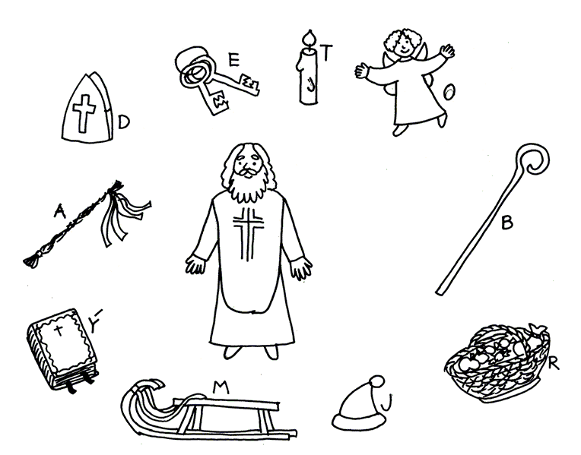

Tajenka:
Mikuláš ti vzkazuje:
„Buď __ __ __ __ __ !

Vzkazy pro rodiče
1.12. – 31.12. – rekonstrukce kuchyně, jídelny a šatny – dejte prosím dětem dvě svačiny.

Akce:
4.12. – překvapení pro děti - Barborka

Vzkazy p. učitelce:

 |  | podpis rodičů
Pá | Máma má mísu. Máma solí maso. Solí maso sama?
So | I Ela solí. Solí máma i Ela. Ema mele. Ála mísí.
Ne | Ála má sílu. Máme Pepu a Olu. Pepa má lupu.
Po | Ola má mapu. Ola se má. U lesa máme lípu. pípá
Út | Pípá: „ Pí, pí, pí, pí.“ Ela má Lapa. Máma má Elu a Lapa.
St | Mami. Mámo! Emo! Elo! Olo! Pepo! Álo! Lape! Ola
Čt | Pepa se lísá. Ela mele. Mele málo. Mílá láme. U lesa.

podpis rodičů (po společném přečtení) ………………………………………………………………..

